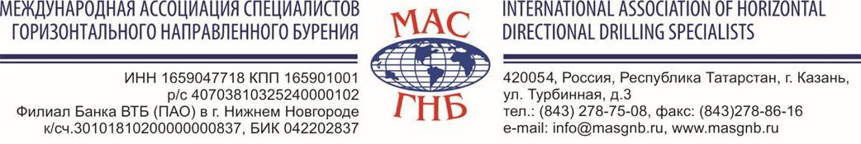

РЕГИСТРАЦИОННАЯ ЗАЯВКА
на участие в профессиональном конкурсе
«Лучший интернет-сайт предприятий, эксплуатирующих
технику и технологию ГНБ»
Наименование организации
Адрес организации
Контактное лицо (ФИО, должность, телефон, e-mail)

Ссылка на сайт

Заявки на участие в семинаре принимаются до 01 ноября 2020 года
по e-mail: info@masgnb.ru
По организационным вопросам обращайтесь
в Исполнительную дирекцию МАС ГНБ по тел. (843) 278-75-08

